По всем интересующим Вас вопросам можно обращаться:

Директор ОГБУСО «КЦСОН Куйтунского района»

Виноградова
Юлия Витальевна

Заведующая отделением срочного социального обслуживания, социального сопровождения и социальной реабилитации инвалидов

Новикова
Татьяна Александровна

Специалист по социальной работе

Барахтенко
Дарья Олеговна

Адрес:
665302, Иркутская область.
р.п. Куйтун, ул. Мичурина,
д. 21 «А»
Тел.: 8 (39536) 5-12-41
Электронная почта:
nadegda_kuitun@mail.ru
Сайт учреждения:
kcson-kuitun.gbu.su
Режим работы отделения:
Понедельник – пятница
с 9. 00 до 18.00
обед с 13.00 до 14.00
выходные дни:
суббота,
воскресенье
Отделение по организации отдыха и оздоровления детей

Областное государственное бюджетное учреждение
социального обслуживания «Комплексный центр социального обслуживания населения Куйтунского района»

Отдых и оздоровление детей.
В рамках реализации программы Правительства России в ОГБУ СО КЦСОН Куйтунского района» предоставляется услуга «Организация и обеспечение детей путевками в организации, обеспечивающие отдых и оздоровление.

Для получения государственной услуги по предоставлению оздоровительных путевок для детей, чьи законные представители состоят в трудовых отношениях с организациями независимо от их организационно - правовой формы и формы собственности необходимо предоставить следующий перечень документов:

- Документ, удостоверяющий личность;
- Свидетельство о рождении ребенка или копия паспорта ребенка, достигшего 14-ти летнего возраста (2 экз.);
- Полис обязательного медицинского страхования ребенка (2 экз.);
- Копия трудовой книжки законного представителя, заверенная надлежащим образом по месту работы или справка с места работы, подтверждающая, что заявитель является работником данной организации;
- Мед.справка об отсутствии у ребенка медицинских противопоказаний.
- Согласие на оплату 20-ти процентов стоимости выделенной путевки (согласно Постановления Правительства Иркутской области № 484 – пп от 25.09.14 г.).

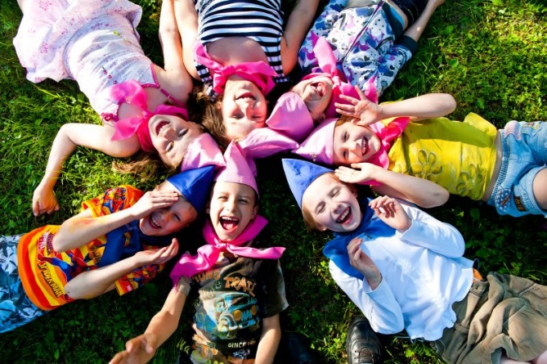

Доставка детей до места отдыха осуществляется
родителями
САМОСТОЯТЕЛЬНО!

Отдых и оздоровление детей осуществляется:
- в санаторно-оздоровительных лагерях круглогодичного действия («Усолье», «Юбилейный» (Братск), «Иркутский», «Солнечный» (Братск));
- в летних оздоровительных лагерях (ДОЛ «Орленок» (Кундуй), ДОЛ «Лукоморье» (Ангарск)).

